Рассмотрено на педагогическом  совете | Утверждено приказом заведующего  МБДОУ «Мозаика»  сельского поселения «Село Хурба»
«___»________________ 2015г | «_____» ________ 2015 № _______

Режим дняМБДОУ «Мозаика»
сельского поселения «Село Хурба»
для групп общеразвивающей направленности
с 2-7 лет.
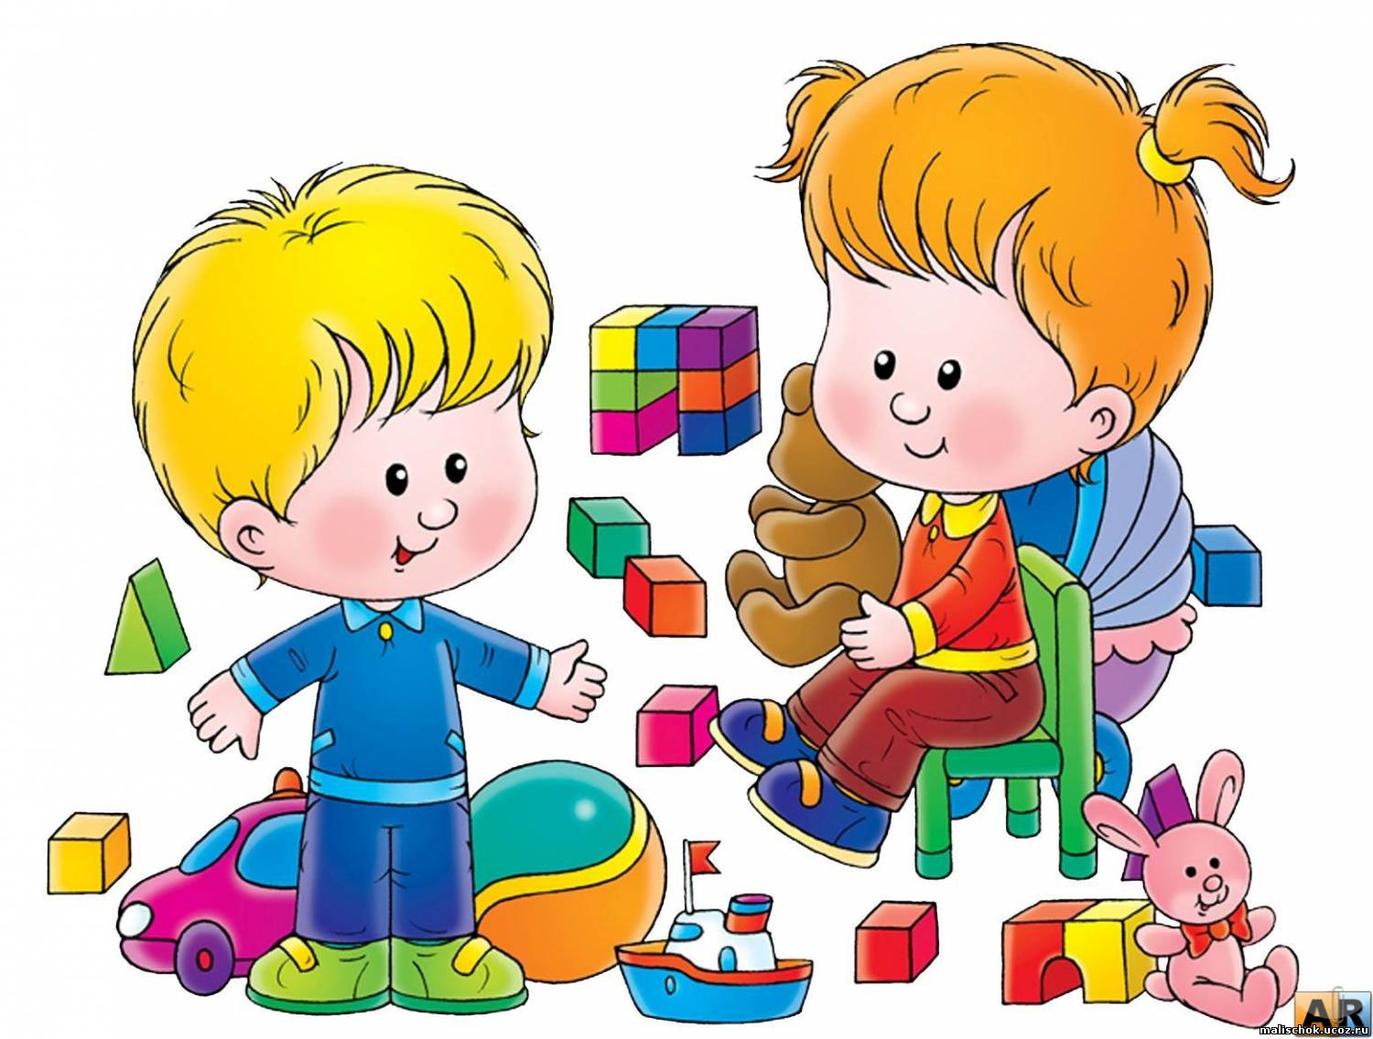

2015

РЕЖИМ ДНЯ ДЛЯ ДЕТЕЙ
ОБЩЕРАЗВИВАЮЩЕЙ НАПРАВЛЕННОСТИ 2 – 3 ГОДА
(В ХОЛОДНЫЙ ПЕРИОД ГОДА)
деятельность | время
Прием, осмотр детей. Измерение температуры. Игровая деятельность. | 7.00 – 8.00
Утренняя гимнастика. | 8.00 – 8.08
Гигиенические процедуры. | 8.08 - 8.30
Завтрак. | 8.30 - 8.50
Игры. Пальчиковая гимнастика. Подготовка к занятиям. | 8.50 - 9.00
Совместная образовательная деятельность взрослого и детей, в том числе игровые занятия (общая длительность, включая перерыв). | 9.00 - 9.30
Самостоятельная деятельность | 9.30 – 10.00
II завтрак | 10.00-10.20
Подготовка и выход на прогулку. Прогулка. | 10.20 – 11.50
Гигиенические процедуры, подготовка к обеду. | 11.50 – 12.00
Обед | 12.00 – 12.20
Подготовка ко сну. Сон. | 12.20 – 15.00
Постепенный подъём. Гимнастика после сна. Воздушные и водные закаливающие процедуры. | 15.00 –15.30
Полдник. | 15.30 –15.50
Самостоятельная деятельность | 15.50 – 16.00
Занятие по подгруппам. Игровые занятия в кружках и секциях | 16.00 – 16.30
Самостоятельная деятельность | 16.30 - 16.45
Подготовка к прогулке. Прогулка. | 16.45-17.50
Гигиенические процедуры, подготовка к ужину. | 17.50-18.10
Ужин. | 18.10-18.30
Уход детей домой. | 18.30 - 19.00

РЕЖИМ ДНЯ ДЛЯ ДЕТЕЙ
ОБЩЕРАЗВИВАЮЩЕЙ НАПРАВЛЕННОСТИ 3 – 4 ГОДА
(В ХОЛОДНЫЙ ПЕРИОД ГОДА)
деятельность | время
Прием, осмотр детей. Измерение температуры. Игровая деятельность. | 7.00 - 8.00
Утренняя гимнастика. | 8.00 - 8. 10
Гигиенические процедуры. | 8.10 - 8.30
Завтрак. | 8.30 - 8.50
Игры. Пальчиковая гимнастика. Подготовка к занятиям. | 8.50 - 9.00
Совместная образовательная деятельность взрослого и детей, в том числе игровые занятия (общая длительность, включая перерыв). | 9.00 – 9.40
Самостоятельная деятельность | 9.40 – 10.00
II завтрак | 10.00-10.20
Подготовка и выход на прогулку. Прогулка. | 10.20–11.50
Гигиенические процедуры, подготовка к обеду. | 11.50 – 12.10
Обед | 12.10 – 12.30
Подготовка ко сну. Сон. | 12.30 – 15.00
Постепенный подъём. Гимнастика после сна. Воздушные и водные закаливающие процедуры. | 15.00 –15.30
Полдник. | 15.30 – 15.50
Самостоятельная деятельность | 15.50 – 16.00
Занятие по подгруппам. Игровые занятия в кружках и секциях | 16.00 – 16.30
Самостоятельная деятельность | 16.30 – 17.00
Подготовка к прогулке. Прогулка. | 17.00-18.00
Гигиенические процедуры, подготовка к ужину. | 18.00-18.10
Ужин. | 18.10-18.30
Уход детей домой. | 18.30 - 19.00

РЕЖИМ ДНЯ ДЛЯ ДЕТЕЙ
ОБЩЕРАЗВИВАЮЩЕЙ НАПРАВЛЕННОСТИ 4 – 5 ГОДА
(В ХОЛОДНЫЙ ПЕРИОД ГОДА)
деятельность | время
Прием, осмотр детей. Измерение температуры. Игровая деятельность. | 7.00 - 8.00
Утренняя гимнастика. | 8.10 - 8.20
Гигиенические процедуры. | 8.20 – 8.30
Завтрак. | 8.30 - 8.50
Игры. Пальчиковая гимнастика. Подготовка к занятиям. | 8.50 - 9.00
Совместная образовательная деятельность взрослого и детей, в том числе игровые занятия (общая длительность, включая перерыв). | 9.00 – 09.40
Самостоятельная деятельность | 9.40 – 10.00
II завтрак | 10.00-10.20
Подготовка и выход на прогулку. Прогулка. | 10.20 – 12.00
Гигиенические процедуры, подготовка к обеду. | 12.00 – 12.15
Обед | 12.15 – 12.35
Подготовка ко сну. Сон | 12.35 – 15.00
Постепенный подъём. Гимнастика после сна. Воздушные и водные закаливающие процедуры. | 15.00 –15.30
Полдник. | 15.30 – 15.50
Самостоятельная деятельность | 15.50 – 16.00
Занятие по подгруппам. Игровые занятия в кружках и секциях | 16.00 – 16.30
Самостоятельная деятельность | 16.30- 16.45
Подготовка к прогулке. Прогулка. | 16.45-18.00
Гигиенические процедуры, подготовка к ужину. | 18.00-18.10
Ужин. | 18.10-18.30
Уход детей домой. | 18.30 - 19.00

РЕЖИМ ДНЯ ДЛЯ ДЕТЕЙ
ОБЩЕРАЗВИВАЮЩЕЙ НАПРАВЛЕННОСТИ 5 – 6 ГОДА
(В ХОЛОДНЫЙ ПЕРИОД ГОДА)
деятельность | время
Прием, осмотр детей. Измерение температуры. Игровая деятельность. | 7.00 - 8.00
Утренняя гимнастика. | 8.20 - 8.30
Гигиенические процедуры. | 8.30 - 8.35
Завтрак. | 8.35 - 8.50
Игры. Пальчиковая гимнастика. Подготовка к занятиям. | 8.50 - 9.00
Совместная образовательная деятельность взрослого и детей, в том числе игровые занятия (общая длительность, включая перерыв). | 9.00 - 10.40
Самостоятельная деятельность | 10.40 – 11.00
IIзавтрак | 10.05 – 10.15
Подготовка и выход на прогулку. Прогулка. | 11.00 – 12.05
Гигиенические процедуры, подготовка к обеду. | 12.05 – 12.30
Обед | 12.30 – 12.50
Подготовка ко сну. Сон. | 12.50 – 15.00
Постепенный подъём. Гимнастика после сна. Воздушные и водные закаливающие процедуры. | 15.00 –15.30
Полдник. | 15.30 – 15.50
Самостоятельная деятельность | 15.50 – 16.00
Занятие по подгруппам. Игровые занятия в кружках и секциях | 16.00 – 16.30
Самостоятельная деятельность | 16.30- 16.45
Подготовка к прогулке. Прогулка. | 16.45-18.00
Гигиенические процедуры, подготовка к ужину. | 18.00-18.10
Ужин. | 18.10-18.30
Уход детей домой. | 18.30 - 19.00

РЕЖИМ ДНЯ ДЛЯ ДЕТЕЙ
ОБЩЕРАЗВИВАЮЩЕЙ НАПРАВЛЕННОСТИ 6 – 7 ГОДА
(В ХОЛОДНЫЙ ПЕРИОД ГОДА)
деятельность | время
Прием, осмотр детей. Измерение температуры. Игровая деятельность. | 7.00 - 8.00
Утренняя гимнастика. | 8.30 - 8.40
Гигиенические процедуры. | 8.40 - 8.45
Завтрак. | 8.45- 8.55
Игры. Подготовка к занятиям. | 8.55- 9.00
Непосредственно образовательная деятельность взрослого и детей, в том числе игровые занятия (общая длительность, включая перерыв). | 9.00 - 10.50
IIзавтрак | 10.10 – 10.20
Подготовка и выход на прогулку. Прогулка. | 10.50 –12.20
Гигиенические процедуры, подготовка к обеду. | 12.20 -12.35
Обед | 12.35 – 13.00
Подготовка ко сну. Сон. | 13.00 -15.00
Постепенный подъём. Гимнастика после сна. Воздушные и водные закаливающие процедуры. | 15.00 –15.30
Полдник. | 15.30– 15.50
Самостоятельная деятельность | 15.50– 16.00
Занятие по подгруппам. Игровые занятия в кружках и секциях | 16.00 – 16.30
Самостоятельная деятельность | 16.30- 16.45
Подготовка к прогулке. Прогулка. | 16.45 – 18.00
Гигиенические процедуры, подготовка к ужину. | 18.00 -18.10
Ужин. | 18.10-18.30
Уход детей домой. | 18.30 - 19.00

РЕЖИМ ДНЯ В ТЕПЛЫЙ ПЕРИОД ГОДА ГРУППЫ «МАЛЫШИ»
Прием, осмотр детей. Измерение температуры. Игровая деятельность. | 7.00 – 8.00
Утренняя гимнастика. | 8.00 – 8.08
Гигиенические процедуры. | 8.08 - 8.30
Завтрак. | 8.30 - 8.50
Игры. Пальчиковая гимнастика. | 8.50 - 9.00
Игровые занятия (общая длительность, включая перерыв). | 9.00 - 9.30
Самостоятельная деятельность | 9.30 - 10.00
II завтрак | 10.00- 10.10
Прогулка, возвращение с прогулки по подгруппам | 10.10 - 11.50
Гигиенические процедуры, подготовка к обеду. | 11.50 – 12.00
Обед | 12.00 – 12.20
Подготовка ко сну. Сон | 12.20 – 15.00
Постепенный подъём. Гимнастика после сна. Воздушные и водные закаливающие процедуры. | 15.00 –15.30
Полдник. | 15.30 –15.50
Игры. | 15.50 – 16.00
Занятие по подгруппам. Игровые занятия в кружках и секциях | 16.00 – 16.30
Подготовка к прогулке Возвращение с прогулки. | 16.30- 17.40
Гигиенические процедуры, подготовка к ужину. | 17.40-17.50
Ужин. | 18.10 – 18.30
Подготовка к прогулке. Прогулка. | 18.30 -19.00
Уход детей домой. | 19.00

РЕЖИМ ДНЯ В ТЕПЛЫЙ ПЕРИОД ГОДА ГРУППЫ «ВОЛШЕБНИКИ»
Прием, осмотр детей. Игровая деятельность. | 7.00 - 8.00
Утренняя гимнастика. | 8.00 - 8. 10
Гигиенические процедуры. | 8.10 - 8.30
Завтрак. | 8.30 - 8.50
Игры. | 8.50 - 9.00
Игровые занятия (общая длительность, включая перерыв). | 9.00 – 9.40
Самостоятельная деятельность | 9.40 – 10.00
II завтрак | 10.00 – 10.10
Подготовка к прогулке, прогулка физкультурно-оздоровительная, художественное творчество, игры, наблюдения, музыка, воздушные и солнечные ванны, самостоятельная деятельность | 10.10–11.45
Возвращение с прогулки | 11.45-11.50
Гигиенические процедуры, подготовка к обеду. Обед | 11.50 – 12.20
Подготовка ко сну. Сон. | 12.20 – 15.00
Постепенный подъём. Гимнастика после сна. Воздушные и водные закаливающие процедуры. | 15.00 –15.20
Полдник. | 15.25 – 15.45
Игры. | 15.45 – 16.00
Занятие по подгруппам. Игровые занятия в кружках и секциях | 16.00 – 16.30
Подготовка к прогулке, прогулка, возвращение с прогулки | 16.30- 17.40
Гигиенические процедуры, подготовка к ужину. | 17.40-17.50
Ужин. | 18.10-18.30
Подготовка к прогулке. Прогулка. | 18.30-19.00
Уход детей домой. | 19.00

РЕЖИМ ДНЯ В ТЕПЛЫЙ ПЕРИОД ГОДА ГРУППЫ «ФАНТАЗЕРЫ»
Прием, осмотр детей. Игровая деятельность. | 7.00 - 8.00
Утренняя гимнастика. | 8.10 - 8.20
Гигиенические процедуры. | 8.20 - 8.30
Завтрак. | 8.30 - 8.50
Самостоятельные игры. | 8.50 - 9.00
Игровые занятия (общая длительность, включая перерыв). | 9.00 – 09.40
Самостоятельная деятельность | 09.40 – 10.00
II завтрак | 10.00 – 10.10
Подготовка к прогулке, прогулка (образовательная деятельность в режимных моментах).физкультурно-оздоровительная, художественное творчество, игры, наблюдения, музыка, воздушные и солнечные ванны, самостоятельная деятельность | 10.10 – 12.00
Гигиенические процедуры, подготовка к обеду.Обед | 12.00 – 12.35
Подготовка ко сну.Сон | 12.35 – 15.00
Постепенный подъём. Гимнастика после сна. Воздушные и водные закаливающие процедуры. | 15.00 –15.20
Полдник. | 15.25 – 15.45
Игры. | 15.45 – 16.00
Занятие по подгруппам. Игровые занятия в кружках и секциях | 16.00 – 16.30
Подготовка к прогулке, прогулка | 16.30- 17.40
Гигиенические процедуры, подготовка к ужину. | 17.40-18.00
Ужин. | 18.10-18.30
Подготовка к прогулке. Прогулка. | 18.30-19.00
Уход детей домой. | 19.00

РЕЖИМ ДНЯ В ТЕПЛЫЙ ПЕРИОД ГОДА ГРУППЫ «УМКИ»
Прием, осмотр детей. Игровая деятельность. | 7.00 - 8.00
Утренняя гимнастика. | 8.20 - 8.30
Гигиенические процедуры. | 8.30 - 8.40
Завтрак. | 8.40 - 8.50
Самостоятельные игры. | 8.50 - 9.00
Игровые занятия | 9.00 - 10.00
IIзавтрак | 10.00 -10.10
Подготовка к прогулке, прогулка (образовательная деятельность в режимных моментах).физкультурно-оздоровительная, художественное творчество, игры, наблюдения, музыка, воздушные и солнечные ванны, самостоятельная деятельность. | 10.10 –12.00
Гигиенические процедуры, подготовка к обеду.Обед. | 12.00 – 12.50
Подготовка ко сну.Сон. | 12.50 – 15.00
Постепенный подъём. Гимнастика после сна. Воздушные и водные закаливающие процедуры. | 15.00 –15.20
Полдник. | 15.25 – 15.45
Игры. | 15.45 – 16.00
Игровые занятия в кружках и секциях | 16.00 – 16.30
Подготовка к прогулке, прогулка | 16.30- 17.40
Гигиенические процедуры, подготовка к ужину. | 17.40-18.00
Ужин. | 18.00-18.20
Подготовка к прогулке. Прогулка. | 18.20-19.00
Уход детей домой. | 19.00

РЕЖИМ ДНЯ В ТЕПЛЫЙ ПЕРИОД ГОДА ГРУППЫ «ЗНАЙКИ»
Прием, осмотр детей. Игровая деятельность (на улице) | 7.00 - 8.20
Утренняя гимнастика. | 8.30 - 8.40
Гигиенические процедуры. | 8.40 - 8.45
Завтрак. | 8.45 - 8.55
Самостоятельные игры. | 8.55 - 9.00
Игровые занятия (общая длительность, включая перерыв). | 9.00 –10.10
II завтрак | 10.10 – 10.20
Подготовка к прогулке, прогулка (образовательная деятельность в режимных моментах).физкультурно-оздоровительная, художественное творчество, игры, наблюдения, музыка, воздушные и солнечные ванны, самостоятельная деятельность. | 10.20 – 12.20
Гигиенические процедуры, подготовка к обеду. | 12.20 – 12.35
Обед | 12.35-13.00
Подготовка ко сну. Сон | 13.00 – 15.00
Постепенный подъём. Гимнастика после сна. Воздушные и водные закаливающие процедуры. | 15.00 –15.30
Полдник. | 15.30 – 15.50
Игровые занятия в кружках и секциях | 15.50 – 16.30
Подготовка к прогулке, прогулка | 16.30- 17.40
Гигиенические процедуры, подготовка к ужину. | 17.40-18.00
Ужин. | 18.00-18.20
Подготовка к прогулке. Прогулка. | 18.20-19.00
Уход детей домой. | 19.00

